KARTA GMINNEJ EWIDENCJI ZABYTKÓW
1. Obiekt  BRAMA MIEJSKA („Kamienna”) |  |  |  |  | A. Architektura  B. Układy przestrzenne  C. Cmentarz  D. Zieleń komponowana  E. Archeologia |  |  |  | A/REJ  003
2. Obecna funkcja  ekspozycja | 3. Konstrukcja / materiał  mur. (kam., cegła) |  | 4. Datowanie  1 poł. XIV w., 1475 r. |  |  |  |  |  | A/REJ  003
18. Zdjęcie / mapa / plan  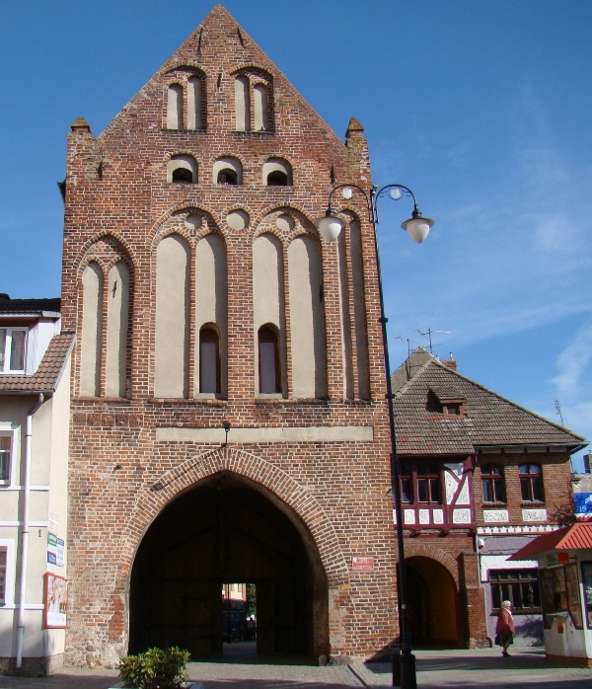  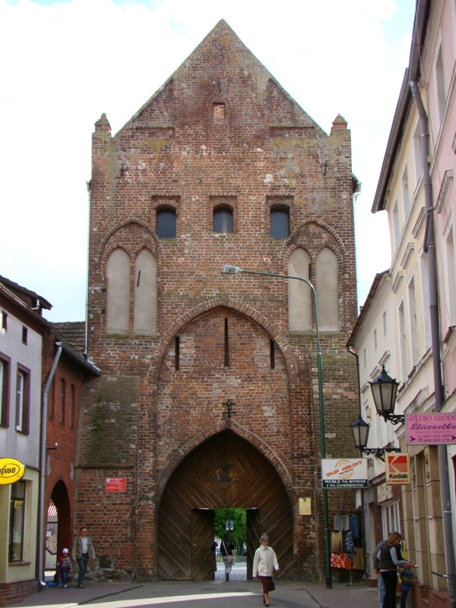  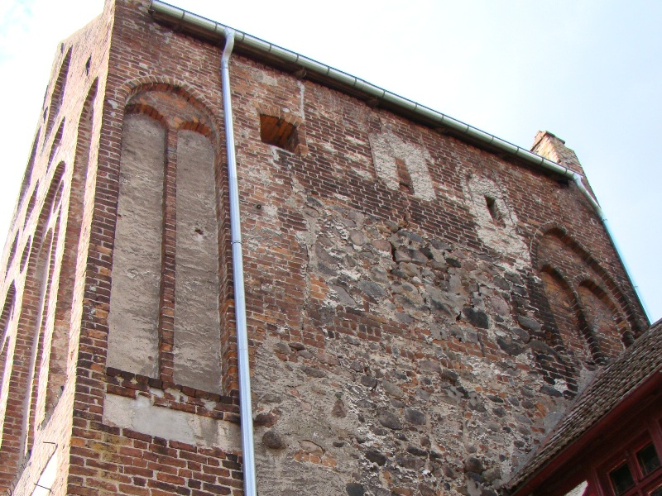  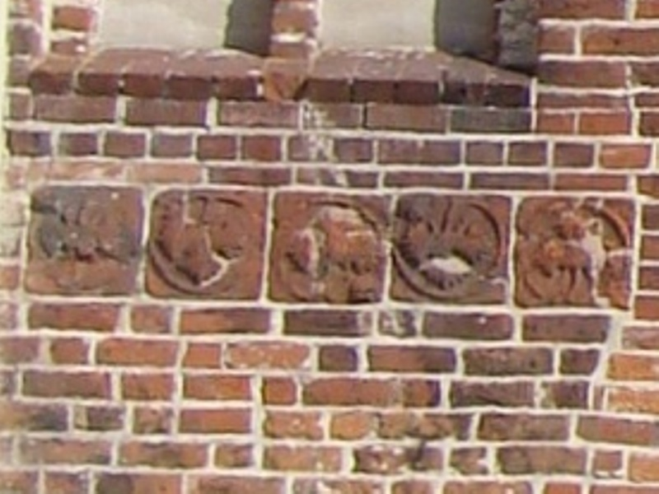 |  |  |  |  | 5. Miejscowość  Ś W I D W I N
6. Gmina
ŚWIDWIN
 |  |  |  |  | 7. Powiat  SWIDWIŃSKI |  | 8. Województwo  ZACHODNIOPOMORSKIE
9. Adres
78-300 Świdwin
ul. 1 Maja b.nr
 |  |  |  |  | 10. Lokalizacja  w osi ul. 1 Maja |  |  | 11. Nr ewidencyjny działki  355
 |  |  |  |  | 12. Lokalizacja archeologiczna:
 |  |  |  |  | Nr obszaru AZP
 |  |  |  |  | Nr stanowiska na obszarze AZP
 |  |  |  |  | Nr stanowiska w miejscowości
 |  |  |  |  | 13. Własność |  |  | 14. Użytkownik
 |  |  |  |  | 15. Informacja o ochronie:
 |  |  |  |  | Nr i data wpisu  do rejestru zabytków |  | Nr 15; 21.12.1953 r.
 |  |  |  |  | zapis w planie zagosp. przestrzennego
 |  |  |  |  | inne
 |  |  |  |  | 16. Stan zachowania (skala 1-5)  4 – dobry |  |  | 17. Rodzaj zagrożeń  brak użytkownika
19. Opis obiektu (elementy zabytkowe), historia obiektu  Brama Kamienna jest częścią (reliktem) średniowiecznych obwarowań miejskich wzniesiona w 1475 r. na bazie wcześniejszej budowli, przebudowana w XVII i XVIII w.; przed 1939 r. o funkcji mieszkalnej.  Brama o prostokątnym rzucie (9,5 x 10 m), dwukondygnacyjna z pod-daszem, nakryta dachem 2-spadowym, z ostrołucznym przejazdem bramnym. Korpus murowany z cegły o wątku wendyjskim i gotyckim, nietynkowany, osadzony na kamiennych murach miejskich. Fasada miejska (południowa) dzielona ozdobnym układem, ostrołukowych  i asymetrycznych blend dwudzielnych z laskowaniem, z trójbocznym szczytem; nad przejazdem tynkowany fryz oraz ornament ceramiczny  o motywach roślinnych. Fasada północna opięta w przyziemiu przyporami, z ostrołukową wnęką na „bronę”, szczelinowymi otworami oraz ostrołukowymi blendami.  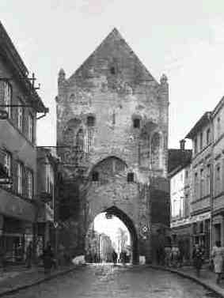  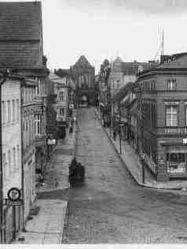  Brama Kamienna – sprzed 1939 r. |  |  |  | 20. Zdjęcie / mapa / plan  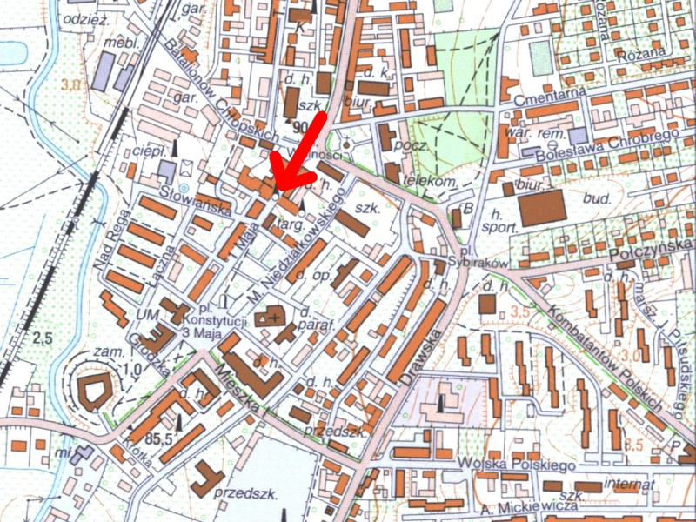
21. Prace budowlane i konserwatorskie, dokumentacja |  | 22. Uwagi  Studium Wartości Kulturowych miasta Świdwin,  oprac. J. Nekanda-Trepka, Szczecin 2004.  Miejscowy Plan zagospodarowania przestrzennego miasta Świdwin, oprac. MK S.C Raciborska, Rączka, Szczecin 2004. |  |  |  | 23. Opracował  mgr Waldemar Witek  „VERBUM” Szczecin
24. Data wykonania ewidencji
10. 2011 r.

